**Análisis costo beneficio**  
  
  
Actualmente nuestro proyecto no está implementado así que es imposible ver los beneficios netos generados, pero aquí veremos los costos para la empresa, y los posibles beneficios futuros.  
  
Los costos del proyecto son casi nulos, y para su implementación sólo es necesario que la página web este funcional:  
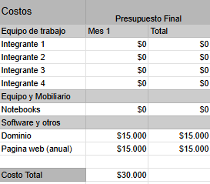

| Costos | Presupuesto Final | |
| --- | --- | --- |
|
| Equipo de trabajo | Mes 1 | Total |
| Integrante 1 | $700.000 | $700.000 |
| Integrante 2 | $700.000 | $700.000 |
| Integrante 3 | $700.000 | $700.000 |
| Integrante 4 | $700.000 | $700.000 |
| Equipo y Mobiliario |  |  |
| Notebooks | $0 | $0 |
| Software y otros |  |  |
| Dominio | $15.000 | $15.000 |
| Página web (anual) | $15.000 | $15.000 |
|  |  |  |
| Costo Total 1 mes | $2.830.000 |  |
| Costo Total 3 meses | $8.430.000 |  |
| Costo medio mes | $1.415.000 |  |

*Tabla con “supuestos” sueldos  
  
Calcular los beneficios monetarios no es fácil *“pero en Chile las tiendas de retail tienen ventas aproximadas del 20% en sus páginas web” *,* por lo que creemos que la página podría aportar cifras parecidas para el negocio.  
Otros beneficios son; Mejorar el posicionamiento de la marca, dar ciertos servicios 24/7, llegar a nuevos clientes, análisis de datos, nuevo método de publicitarse, aumento de ventas entre otros.  
  
  
  
  
  
Fuente: Camara nacional comercio https://www.cnc.cl/las-ventas-online-del-retail-registraron-un-alza-marginal-durante-el-primer-trimestre-2024/#:~:text=La%20participaci%C3%B3n%20promedio%20de%20las,2023%20(22%2C1%25).  
  
  
  
Fuente Sueldos: Sueldo de un programador junior en Chile

https://ipp.cl/general/cuanto-gana-un-programador-en-chile/